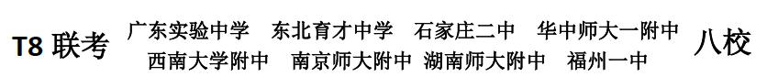
2022届高三第一次学业质量评价（T8联考）
数学试题
一、选择题：本题共8小题，每小题5分，共40分，在每小题给出的四个选项中，只有一项是符合题目要求的.
1. 设，则“”是“”的（ ）
A. 充分不必要条件 B. 必要不充分条件
C. 充要条件 D. 既不充分又不必要条件
2. 已知，则复数z在复平面内对应的点位于（ ）
A. 第一象限 B. 第二象限 C. 第三象限 D. 第四象限
3. 设为非零向量，，则下列命题为真命题的是（ ）
A. 若，则 B. 若，则
C. 若，则 D. 若，则
4. 已知函数的图象与函数的图象关于直线对称，为奇函数，且当时，，则（ ）
A. B. C. 5 D. 6
5. 如图，抛物线的焦点为F，直线l与C相交于A，B两点，l与y轴相交于E点．已知，记的面积为的面积为，则（ ）
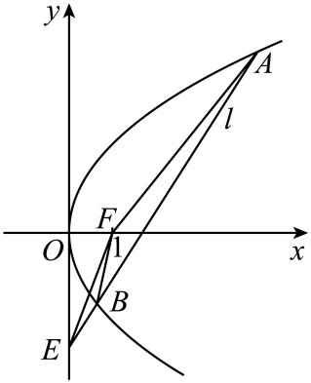
A. B. C. D.
6. 已知，则的值为（ ）
A. B. C. D.
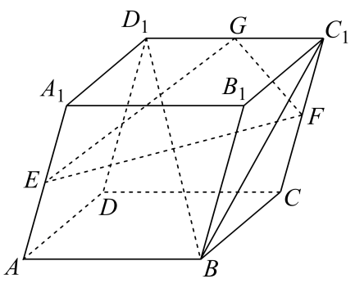
7. 如图，已知四棱柱的底面为平行四边形，E，F，G分别为棱的中点，则（ ）
A. 直线都与平面平行
B. 直线都与平面相交
C. 直线与平面平行，直线与平面相交
D. 直线与平面相交，直线与平面平行
8. 设a，b都为正数，e为自然对数的底数，若，则（ ）
A. B.
C. D.
二、选择题：本题共4小题，每小题5分，共20分.在每小题给出的选项中，有多项符合题目要求.全部选对的得5分，部分选对的得2分，有选错的得0分.
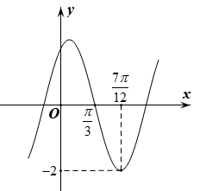
9. 已知函数的部分图象如图所示，则（ ）
A. 的最小正周期为
B. 为偶函数
C. 在区间内的最小值为1
D. 的图象关于直线对称

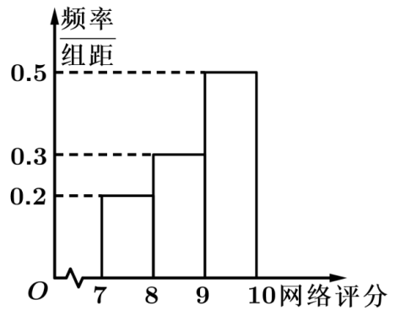
10. 某中学在学校艺术节举行“三独”比赛（独唱独奏独舞），由于疫情防控原因，比赛现场只有9名教师评委给每位参赛选手评分，全校4000名学生通过在线直播观看并网络评分，比赛评分采取10分制．某选手比赛后，现场9名教师原始评分中去掉一个最高分和一个最低分，得到7个有效评分如下表．对学生网络评分按分成三组，其频率分布直方图如图所示．
教师评委 | A | B | C | D | E | F | G
有效评分 | 9.6 | 91 | 9.4 | 89 | 9.2 | 9.3 | 9.5
则下列说法正确的是（ ）
A. 现场教师评委7个有效评分与9个原始评分的中位数相同
B. 估计全校有1200名学生的网络评分在区间内
C. 在去掉最高分和最低分之前9名教师评委原始评分的极差一定大于0.7
D. 从学生观众中随机抽取10人，用频率估计概率，X表示评分不小于9分人数，则
11. 设双曲线的左、右焦点分别为，点P在C的右支上，且不与C的顶点重合，则下列命题中正确的是（ ）
A. 若，则C的两条渐近线的方程是
B. 若点P的坐标为，则C的离心率大于3
C. 若，则面积等于
D. 若C为等轴双曲线，且，则
12. 在矩形中，，沿对角线将矩形折成一个大小为的二面角，若，则下列各选项正确的是（ ）
A. 四面体外接球的表面积为
B. 点B与点D之间的距离为
C. 四面体的体积为
D. 异面直线与所成的角为
三、填空题：本题共4小题，每小题5分，共20分.
13. 设函数的图象在点处的切线为l，则直线l在y轴上的截距为_________．
14. 已知的展开式中第3项为常数项，则这个展开式中各项系数的绝对值之和为_________．（用数字作答）
15. 数列：1，1，2，3，5，8，13，21，34，…，称为斐波那契数列（Fibonacci sequence），该数列是由十三世纪意大利数学家莱昂纳多·斐波那契（Leonardo Fibonacci）以兔子繁殖为例子而引入，故又称为“兔子数列”．在数学上斐波那契数列可表述为．设该数列的前n项和为，记，则________．（用m表示）
16. 在平面直角坐标系中，若正方形的四条边所在的直线分别经过点，则这个正方形的面积可能为______或_______．（每条横线上只填写一个可能结果）
四、解答题：本题共6小题，共70分，解答应写出文字说明，证明过程或演算步骤.
17. 已知函数．
（1）设，求函数的单调递减区间；
（2）设的内角A，B，C所对的边分别为a，b，c，D为边的中点，若，求线段的长的取值范围．

18. 设等差数列的前n项和为，已知．
（1）求数列的通项公式；
（2）设，数列的前n项和为．定义为不超过x的最大整数，例如．
当时，求n的值．

19. 如图，四棱锥的底面是正方形，平面平面，E为的中点．
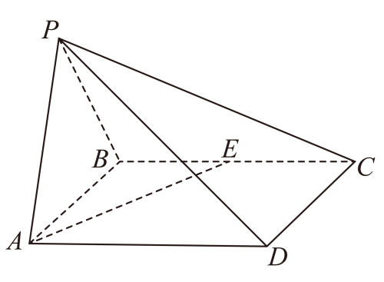
（1）若，证明：；
（2）求直线与平面所成角的余弦值的取值范围．

20. 设椭圆，圆，点，分别为E的左右焦点，点C为圆心，O为原点，线段的垂直平分线为l．已知E的离心率为，点关于直线l的对称点都在圆C上．
（1）求椭圆E的方程；
（2）设直线l与椭圆E相交于A，B两点，问：是否存在实数m，使直线与的斜率之和为？若存在，求实数m的值；若不存在，说明理由．

21. 元旦将至，学校文学社拟举办“品诗词雅韵，看俊采星驰”的古诗词挑战赛初赛阶段有个人晋级赛和团体对决赛．个人晋级赛为“信息连线”题每位参赛者只有一次挑战机会比赛规则为：电脑随机给出错乱排列的五句古诗词和五条相关的诗词背景（如诗词题名、诗词作者等），要求参赛者将它们一一配对，有三对或三对以上配对正确即可晋级．团体对决赛为“诗词问答”题，为了比赛的广泛性，要求以班级为单位，各班级团队的参赛人数不少于30人，且参赛人数为偶数为了避免答题先后的干扰，当一个班级团队全体参赛者都答题完毕后，电脑会依次显示各人的答题是否正确并按比赛规则裁定该班级团队是否挑战成功，参赛方式有如下两种各班可自主选择其中之一参赛．
方式一：将班级团队选派的个人平均分成n组，每组2人电脑随机分配给同一组两个人一道相同试题，两人同时独立答题，若这两人中至少有一人回答正确，则该小组闯关成功．若这n个小组都闯关成功，则该班级团队挑战成功．
方式二：将班级团队选派的个人平均分成2组，每组n人电脑随机分配给同一组n个人一道相同试题，各人同时独立答题，若这n个人都回答正确，则该小组闯关成功．若这2个小组至少有一个小组闯关成功则该班级团队挑战成功．
（1）甲同学参加个人晋级赛，他对电脑给出的五组信息有且只有一组能正确配对，其余四组都只能随机配对，求甲同学能晋级的概率；
（2）在团体对决赛中，假设你班每位参赛同学对给出的试题回答正确的概率均为常数，为使本班团队挑战成功的可能性更大，应选择哪种参赛方式？说明你的理由．

22. 已知函数，其中a为非零常数．
（1）若函数在上单调递增，求a的取值范围；
（2）设，且，证明：当时，函数上恰有两个极值点．

